OpenGL作业 ArcBall算法

编译器设置：Vs2019 Debug x86-windows c++17

使用库：imgui glad glfw assimp glm stb_image 因为我是用vcpkg自动链接的这些库 所以如果要打开的话需要自己配环境 如果打不开的话 实现效果见视频 代码部分 输入操作部分在inputmanager类中的glfwmouseinput函数中 arcball实现在camera类的processarcball函数中

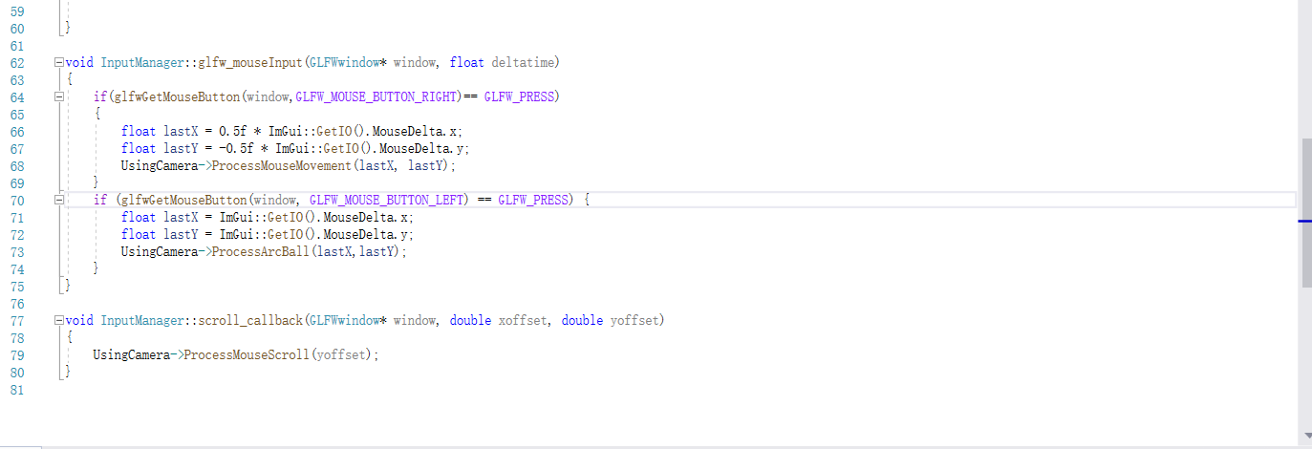

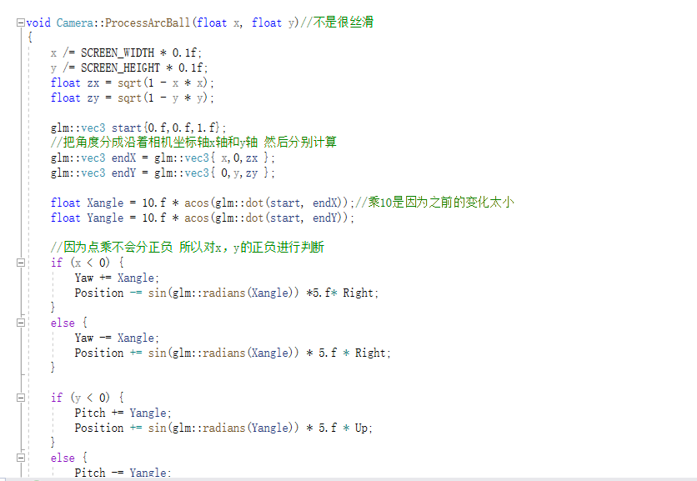

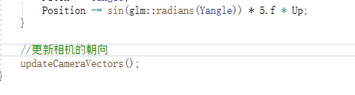

实现效果并不是很理想，在检查问题的时候发现每次捕捉到的Xoffset和Yoffset非常小 而且经常丢失 没找到好的解决方案 只能在数值上做出一些调整 最后的结果并不是无偏的